|  |  |  |
| --- | --- | --- |
| TopRecettes | TPI 2015 | |
| Manuel d’utilisateur | | Cedric Dos Reis |

Table des matières

Comment utiliser le site TopRecettes 3

1. S’inscrire 3

2. Se connecter 4

3. Se déconnecter 5

4. Afficher, Rechercher et Trier les recettes 6

4.1. Afficher les recettes 6

4.2. Rechercher et trier une recette 6

5. Consulter recette 8

6. Commenter et noter une recette 8

7. Supprimer un commentaire et sa note 9

8. Ajouter une recette 10

9. Modifier une recette 12

10. Supprimer une recette 14

11. Accéder à mes informations d’utilisateur 15

12. Modifier mon mot de passe 16

13. Accéder à la liste des utilisateurs 17

14. Modifier un utilisateur 18

15. Supprimer un utilisateur 19

# Comment utiliser le site TopRecettes

## S’inscrire

Ici nous allons voir comment vous inscrire sur le site TopRecette.

Vous pouvez accéder à la page d’inscription depuis n’importe où sur le site tant que vous n’êtes pas connecté, il vous suffit de cliquer sur **Inscription** tout en haut à droite de la page

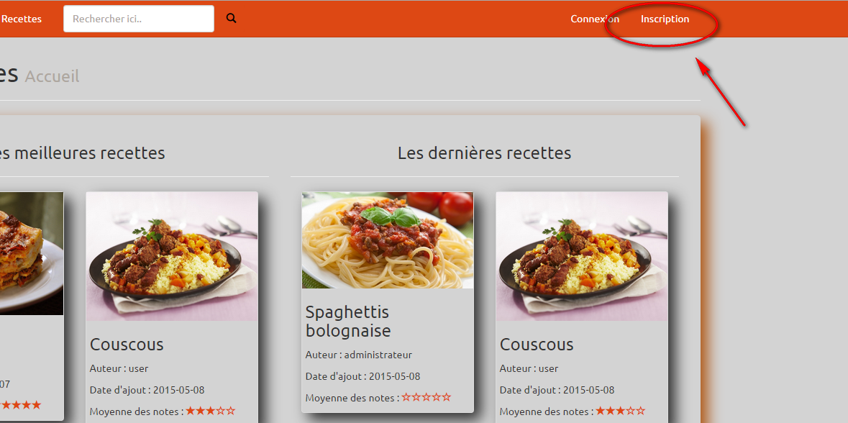

Une fois que vous êtes sur la page d’inscription, il vous faudra entrer les champs suivant : un **pseudo**, une **adresse email**, un **mot de passe** et **une confirmation du mot de passe**. Une fois que vous avez rempli tous les champs alors cliqué sur **Inscription** pour vous inscrire. Si quand vous appuyez sur **Inscription** rien ne se passe, c’est que vous avez mal confirmé votre mot de passe.

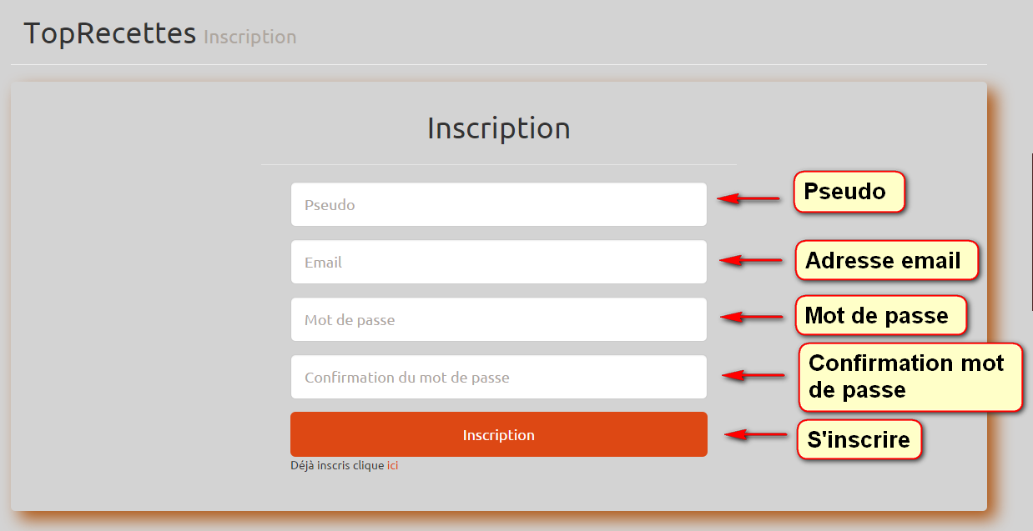

Si tous se passe bien et qu’aucune erreur n’est affichée à l’écran c’est que l’inscription a réussi. Lorsque vous vous inscrivez sur le site vous êtes automatiquement connecté en tant qu’utilisateur. Vous êtes alors redirigé à la page d’accueil.

## Se connecter

Ici nous allons voir comment vous connecter sur le site TopRecette

Vous pouvez accéder à la page de connexion depuis n’importe où sur le site tant que vous n’êtes pas déjà connecté, il vous suffit de cliquer sur **Connexion** tout en haut à droite de la page

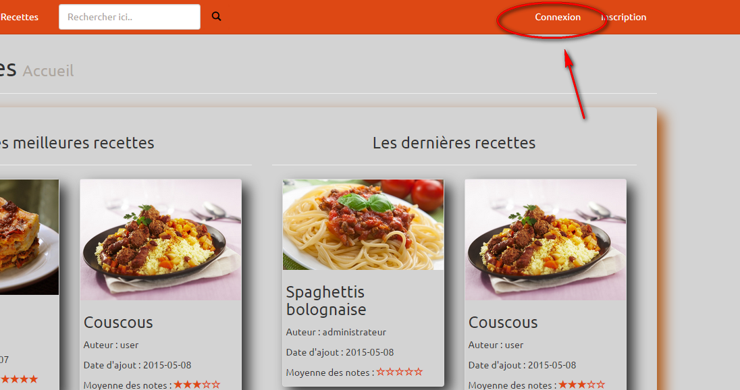

Une fois que vous êtes sur la page de connexion, il vous faudra entrer les champs suivant : votre **adresse email** et votre **mot de passe**. Une fois que vous avez rempli ces deux champs alors cliqué sur **Connexion** pour vous connecter.

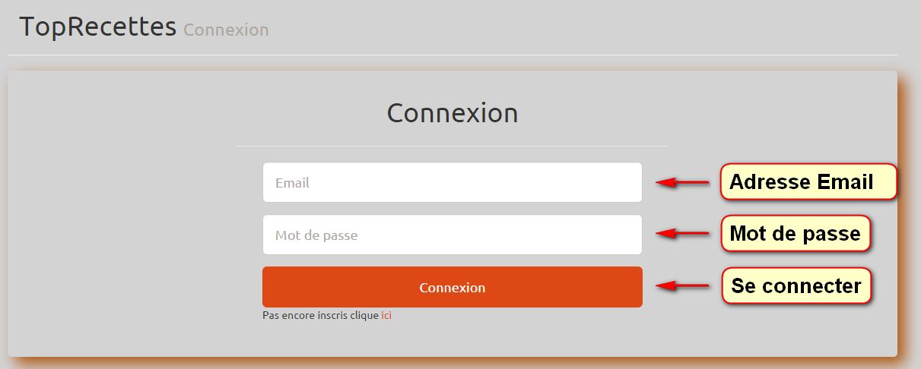

Si tous se passe bien et qu’aucune erreur n’est affichée à l’écran c’est que la connexion a réussi. Vous êtes alors redirigé à la page d’accueil.

## Se déconnecter

Ici nous allons voir comment vous déconnecter du site TopRecette

Vous pouvez vous déconnecter depuis n’importe où sur le site tant que vous



êtes connecté, il vous suffit de cliquer sur tout en haut à droite de la page.

Lorsque vous vous déconnecter, vous êtes automatiquement redirigé à la page d’accueil.

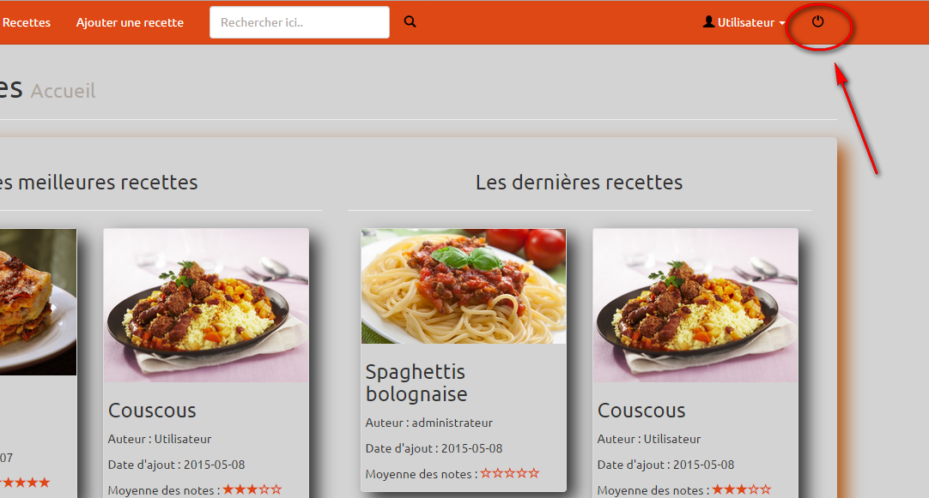

## Afficher, Rechercher et Trier les recettes

Ici nous allons voir comment afficher la liste des recettes, comment rechercher une recette et comment trier les recettes.

### Afficher les recettes

Vous pouvez accéder à la liste des recettes depuis n’importe où sur le site, il vous suffit de cliquer sur **Des Recettes** tout en haut la page

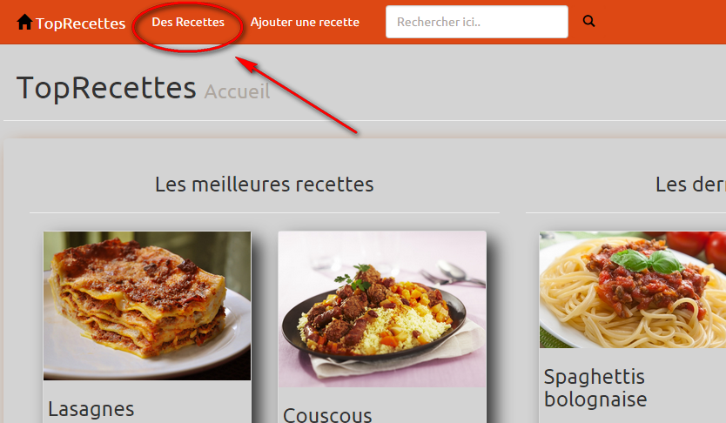

### Rechercher et trier une recette

Il est possible de rechercher une recette de 2 façons.

C:\Users\Cedric\AppData\Local\Microsoft\Windows\INetCache\Content.Word\afficher 5.pngLa première se trouve dans le menu à côté des liens en haut de la page. Il vous suffit

d’entrer une valeur dans le champ puis de cliquer sur pour afficher le résultat de votre recherche.

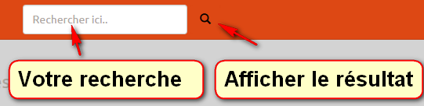

La deuxième façon est plus complète elle permet également de trier les recettes et elle se trouve dans la page d’affichage des recettes.

Vous pouvez rechercher une recette sans effectué de tri, trier les recettes sans effectuer de recherche et rechercher une recette en triant l’affichage.

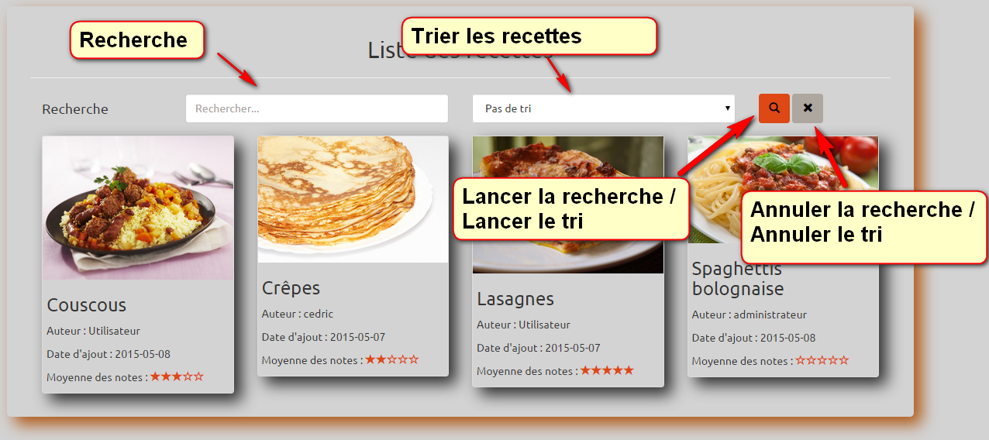

Vous disposez des choix suivant pour le tri. L’option **Mes Recettes** n’est disponible que si vous êtes connecté.

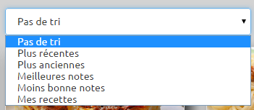

## Consulter recette

Ici nous allons voir comment consulter une recette.

Pour consulter une recette, il vous suffit de cliquer sur une des propositions de recettes que vous trouverez sur la page l’accueil et sur la page des recettes.

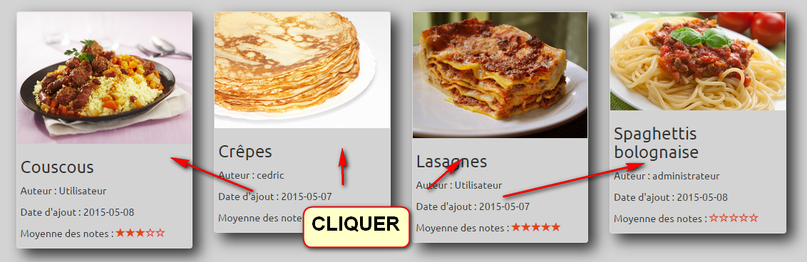

## Commenter et noter une recette

Ici nous allons voir comment commenter et noter une recette.

Pour commenter et noter une recette, vous devez être connecté sinon vous n’aurez pas accès au formulaire.

Rendez-vous sur la page de consultation d’une recette et descendez un peut jusqu’à arriver à la section des commentaires.

Vous devez remplir le champ **Commentaire**  mais vous n’êtes pas obligé remplir le champ **Note**. Puis cliquer sur **Commenter** pour ajouter votre commentaire. Vous ne pouvez pas noter la recette sans ajouter de commentaire mais vous pouvez ajouter un commentaire sans noter la recette. La note doit être un chiffre entre 1 et 5 sinon ni le commentaire ni la note ne seront ajoutés.

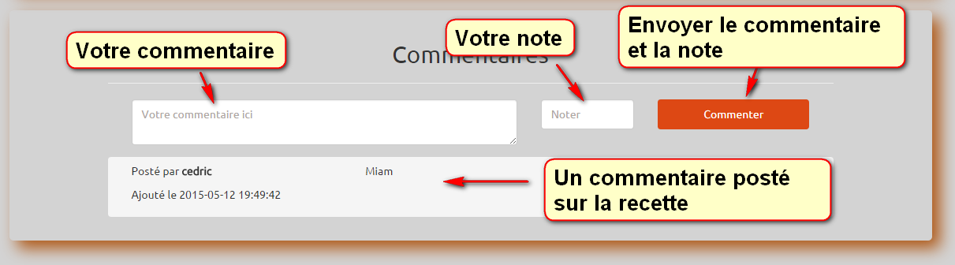

Si tous se passe bien et qu’aucune erreur n’est affichée à l’écran, vous pourrez constater que votre commentaire a été ajouté avec succès.

## Supprimer un commentaire et sa note

Ici nous allons voir comment supprimer un commentaire et la note associée d’une recette.

Pour supprimer un commentaire, vous devez être connecté en tant qu’auteur du commentaire ou faire partie des administrateurs du site. Dans le cas contraire vous ne pourrez pas supprimer de commentaire.

Pour supprimer un commentaire, il vous suffit de cliquer sur **Supprimer** puis de confirmer la suppression en cliquant sur **Supprimer** dans la petite fenêtre qui apparait en haut de la page.

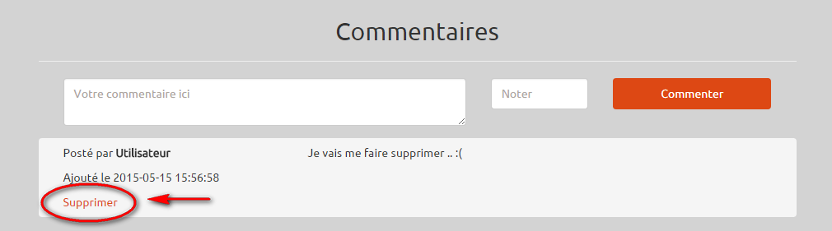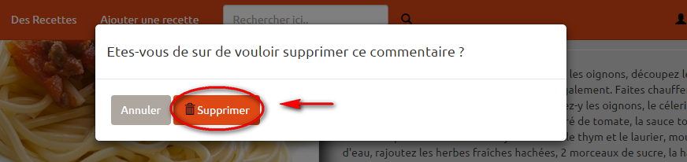

Si tous se passe bien et qu’aucune erreur n’est affichée à l’écran, vous pourrez constater que le commentaire a été supprimé avec succès.

## Ajouter une recette

Ici nous allons voir comment ajouter une nouvelle recette.

Pour ajouter une recette, vous devez être connecté sur le site. Dans le cas contraire vous n’aurez pas accès au formulaire.

Pour accéder au formulaire cliquer sur **Ajouter une recette** en haut de la page.



L’ajout d’une recette se déroule en deux étapes.

Pour la première étape vous devez remplir les champs suivant : le **Titre de la recette**, le **Type de la recette**, le **Nombre d’ingrédients** qui compose la recette, vous pouvez aussi remplir le champ **Origine de la recette** mais il n’est pas obligatoire. Cliquer sur **Suivant** pour passer à l’étape 2

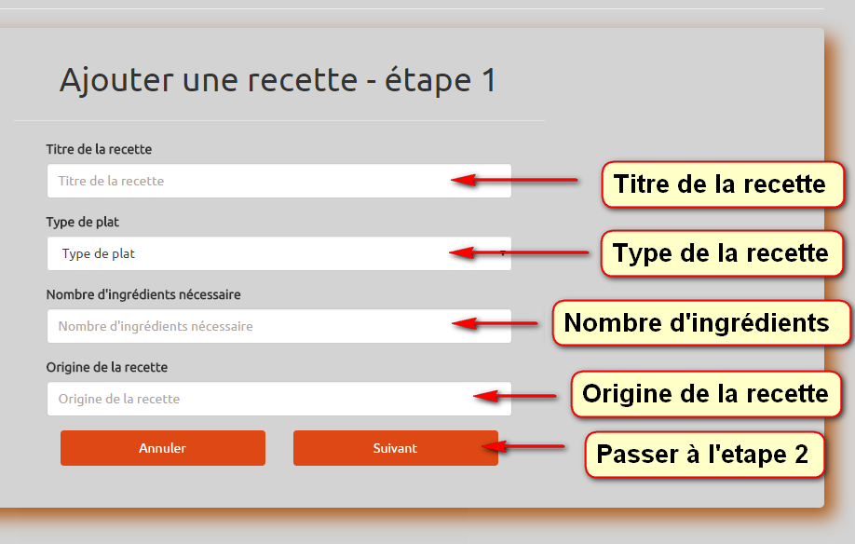

Si tous se passe bien et qu’aucune erreur n’est affichée à l’écran durant la première étape alors vous passez à l’étape 2.

Pour la deuxième étape vous devez sélectionner les **Ingrédients** qui composent la recette et leur **Quantité**, remplir le champ de **Préparation de la recette** et vous avez la possibilité de sélectionner une image. Cliquer sur **Terminer** pour ajouter la recette.

Lorsque vous tapez le nom d’un ingrédient dans le champ, une liste de propositions est affichée et vous pouvez sélectionner l’ingrédient de votre choix. Vous pouvez aussi sélectionner un ingrédient qui n’est pas proposé. Un ingrédient sans quantité ne sera pas ajouté.

Si vous ne sélectionner pas d’image pour la recette alors une image par défaut lui sera attribuée.

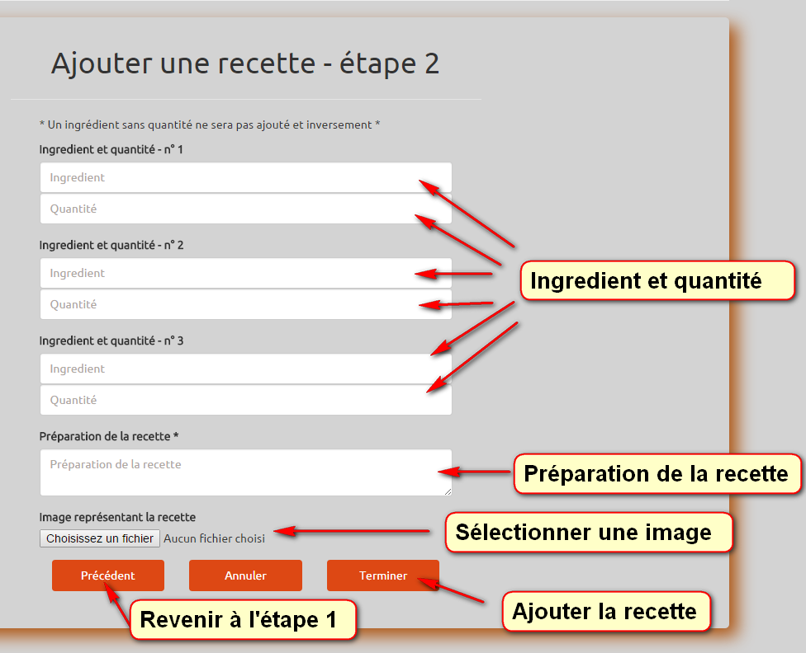

Si tous se passe bien et qu’aucune erreur n’est affichée à l’écran durant les 2 étapes, votre recette est ajoutée avec succès.

## Modifier une recette

Ici nous allons voir comment modifier une recette.

Pour modifier une recette, vous devez être connecté en tant qu’auteur de la recette ou faire partie des administrateurs du site. Dans le cas contraire vous ne pourrez pas modifier de recette.

Pour accéder au formulaire cliquer sur **Modifier** lorsque vous consulter une recette.

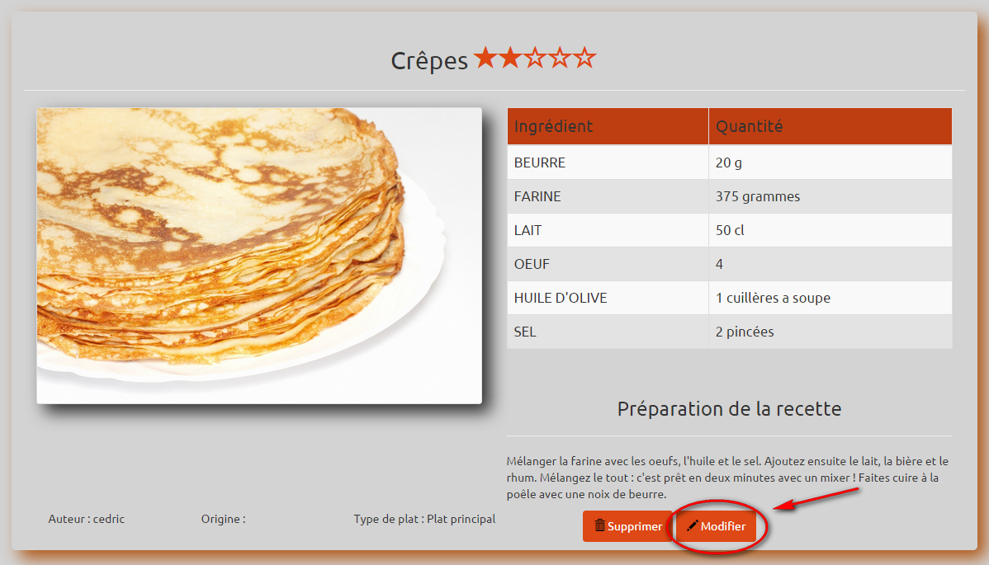

La modification d’une recette se déroule en deux étapes.

Pour la première étape vous pouvez modifier les champs suivant : le **Titre de la recette**, le **Type de la recette**, le **Nombre d’ingrédients** et **Origine de la recette** ce dernier n’est pas obligatoire. Cliquer sur **Suivant** pour passer à l’étape 2

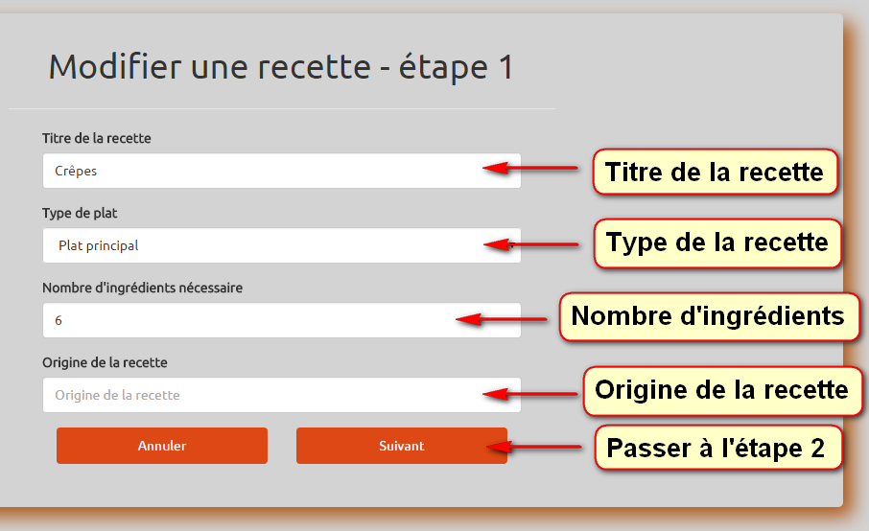

Si tous se passe bien et qu’aucune erreur n’est affichée à l’écran durant la première étape alors vous passez à l’étape 2.

Pour la deuxième étape vous pouvez modifier les **Ingrédients** qui composent la recette et leur **Quantité**, la **Préparation de la recette** et modifier l’image. Cliquer sur **Terminer** pour modifier la recette dans la base.

Lorsque vous tapez le nom d’un ingrédient dans le champ, une liste de propositions est affichée et vous pouvez sélectionner l’ingrédient de votre choix. Vous pouvez sélectionner un ingrédient qui n’est pas proposé. Un ingrédient sans quantité ne sera pas ajouté.

Si vous ne sélectionner pas d’image pour la recette alors une image par défaut lui sera attribuée.

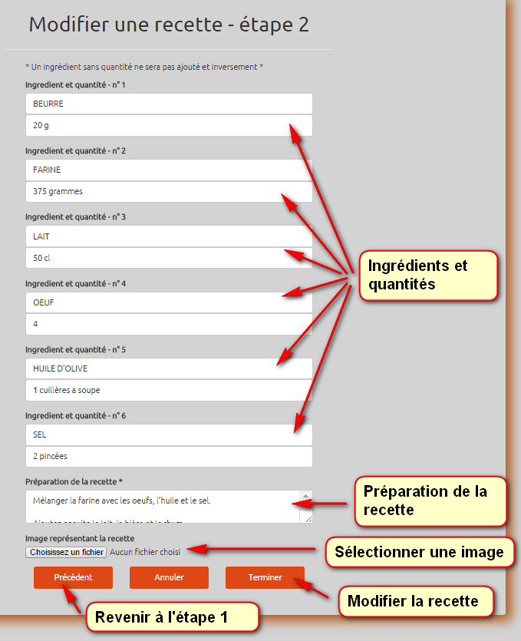

Si tous se passe bien et qu’aucune erreur n’est affichée à l’écran durant les 2 étapes, votre recette est ajoutée avec succès.

## Supprimer une recette

Ici nous allons voir comment supprimer une recette.

Pour supprimer une recette, vous devez être connecté en tant qu’auteur de la recette ou faire partie des administrateurs du site. Dans le cas contraire vous ne pourrez pas supprimer de commentaire.

Pour supprimer une recette, il vous suffit de cliquer sur **Supprimer** puis de confirmer la suppression en cliquant sur **Supprimer** dans la petite fenêtre qui apparait en haut de la page.

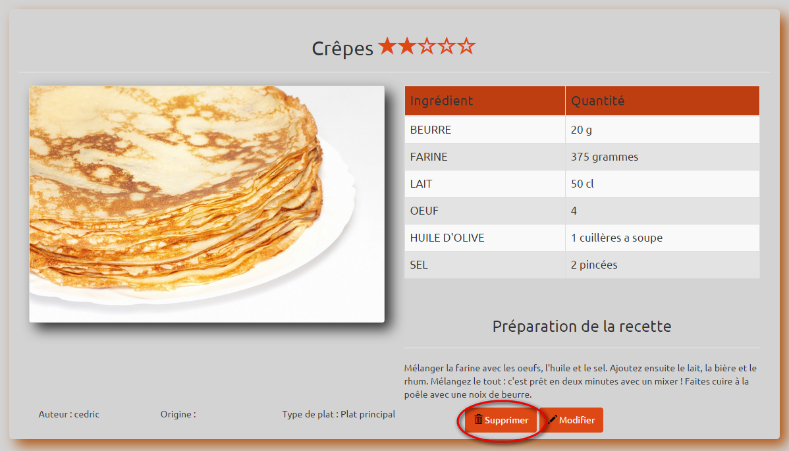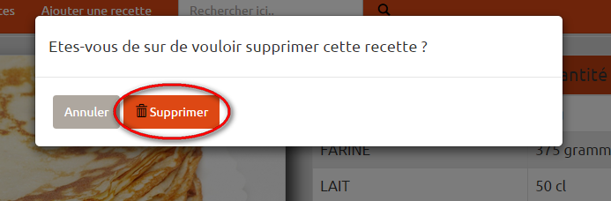

Si tous se passe bien et qu’aucune erreur n’est affichée à l’écran, vous pourrez constater que la recette a été supprimé avec succès.

## Accéder à mes informations d’utilisateur

Ici nous allons voir comment afficher vos informations d’utilisateur.

Pour ce faire vous devez être connecté sur le site. Ensuite cliquer sur **votre pseudo** en haut à droit de la page puis sur **Mon Compte**

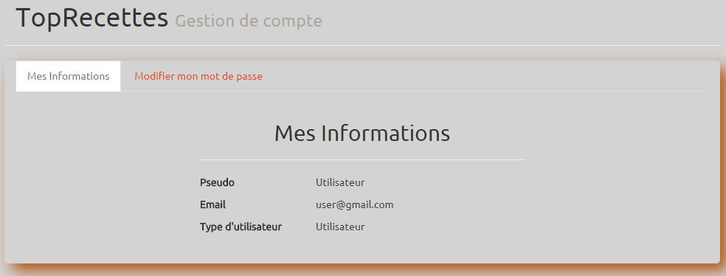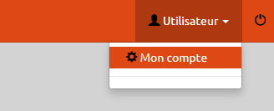

## Modifier mon mot de passe

Ici nous allons voir comment modifier votre mot de passe d’utilisateur.

Jetez un coup d’œil à « Accéder à mes informations d’utilisateur » avant de continuer ici.

Pour modifier votre mot de passe vous devez être connecté sur le site. Ensuite cliquer sur **votre pseudo** en haut à droit de la page puis sur **Mon Compte.** Pour finir cliquer sur **Modifier mon mot de passe**

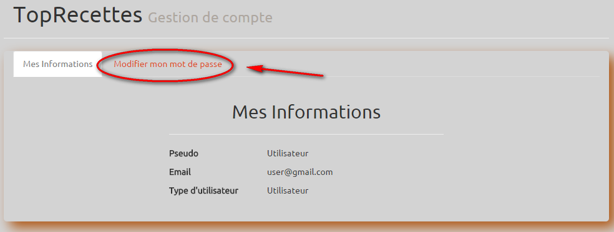

Vous devez entrer les champs suivant : votre **mot de passe actuel**, un **nouveau mot de passe** et une **confirmation de nouveau mot de passe**. Une fois que vous avez rempli tous les champs alors cliqué sur **Modifier** pour vous inscrire. Si quand vous appuyez sur **Modifier** rien ne se passe, c’est que vous avez mal confirmé le nouveau mot de passe.

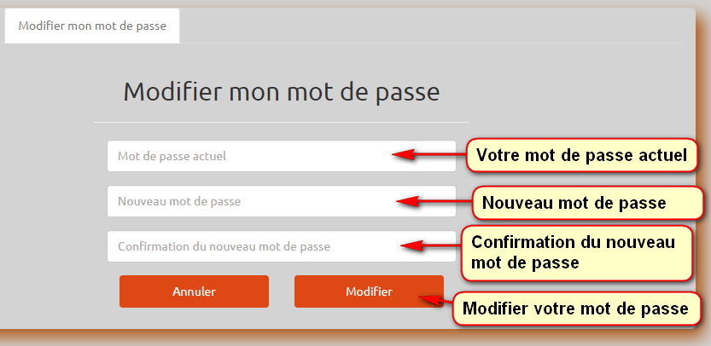

Si tous se passe bien, un message s’affiche vous informant que votre mot de passe a été correctement modifié dans le cas contraire, un message d’erreur apparait.

## Accéder à la liste des utilisateurs

Ici nous allons voir comment accéder à la liste des utilisateurs.

Vous devez être connecté en tant qu’administrateur sur le site pour avoir accès à la page

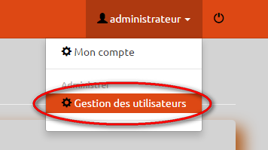

Pour ce faire vous devez être connecté en tant qu’administrateur sur le site. Ensuite cliquer sur **votre pseudo** en haut à droit de la page puis sur **Gestion des utilisateurs.**

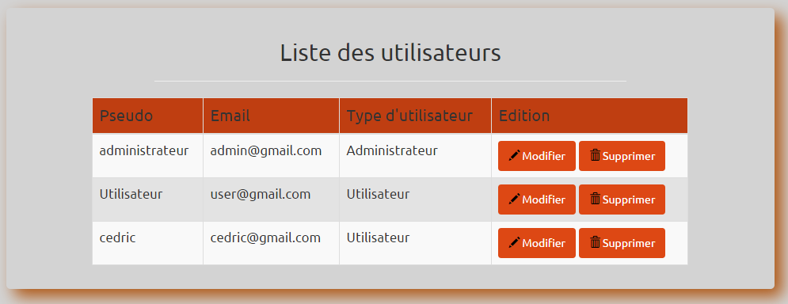

## Modifier un utilisateur

Ici nous allons voir comment modifier un utilisateur.

Jetez un coup d’œil à « Accéder à la liste des utilisateurs » avant de continuer ici.

Pour modifier un utilisateur, il vous suffit de cliquer sur le bouton **Modifier** qui correspond à l’utilisateur que vous voulez modifier puis de cliquer sur **Modifier l’utilisateur** sur la page qui s’affiche.

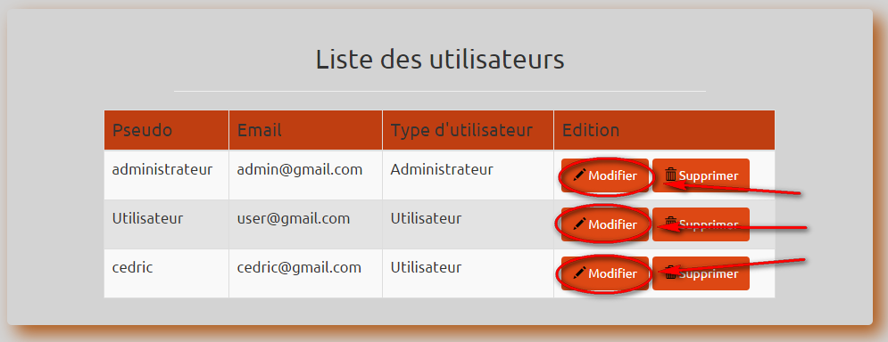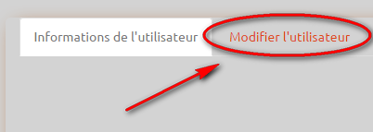

Vous pouvez modifier le **Pseudo**, **l’adresse email**, le **type d’utilisateur** et le **mot de passe de l’utilisateur**. Cliquer sur **Modifier** pour modifier les informations de l’utilisateur dans la base.

En fonction des messages affichés à l’écran vous serez en mesure de connaitre les modifications effectuées et les erreurs rencontrées.

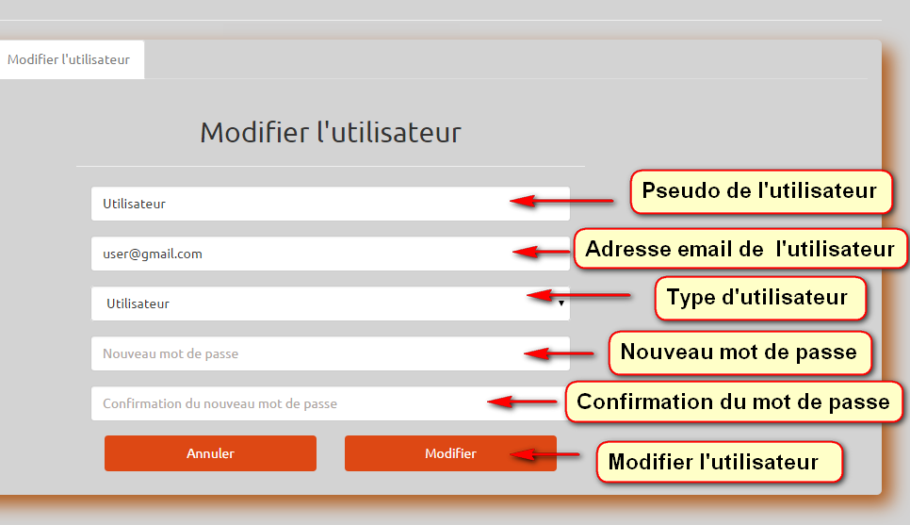

## Supprimer un utilisateur

Ici nous allons voir comment modifier un utilisateur.

Jetez un coup d’œil à « Accéder à la liste des utilisateurs » avant de continuer ici.

Pour supprimer un utilisateur, il vous suffit de cliquer sur le bouton **Supprimer** qui correspond à l’utilisateur que vous voulez supprimer puis de confirmer la suppression en cliquant sur **Supprimer** dans la petite fenêtre qui apparait en haut de la page.

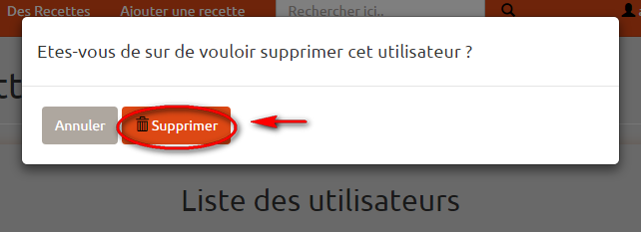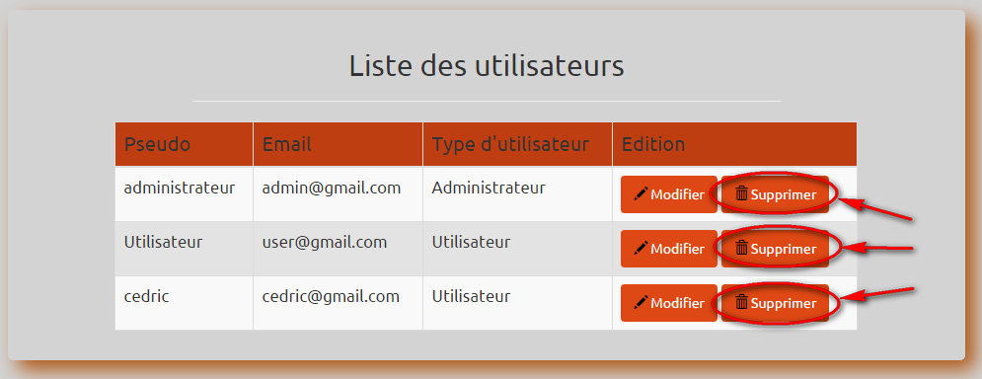

Si tous se passe bien et qu’aucune erreur n’est affichée à l’écran, vous pourrez constater que l’utilisateur a été supprimé avec succès.